**Beoordelen kwaliteit van de studieteamleden**

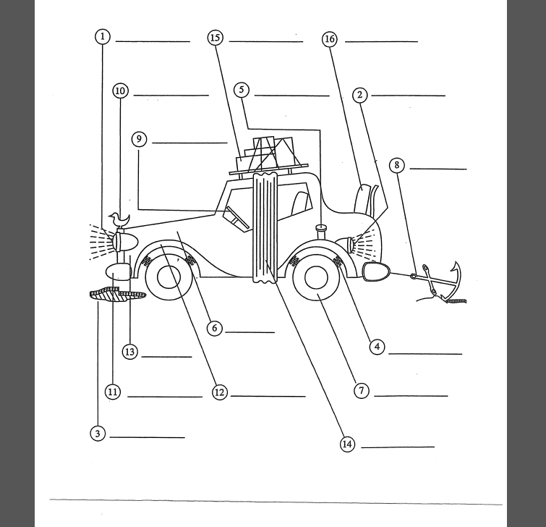

**Hieronder staat het resultaat waar de studieteamleden mijn plek in de auto beschrijven**

**Ytske**Plek in de auto: tussengedeelte  
Voor mij is Tim het tussengedeelte, omdat hij er altijd wat tussenin zit. Hij is niet de échte leider van de groep, maar ook niet iemand die er maar wat achteraan hobbelt. Hij kan wel de leiding nemen, maar soms is hij ook wat meer afwachtend en op de achtergrond. Hij stelt vaak goede vragen, waar anderen nog niet over hebben nagedacht. Ook houdt hij de groep bij elkaar door met iedereen te communiceren. Hij voert zijn werk vaak goed uit en wil vaak verslagen wel in elkaar zetten. Tim is dus van alles wat en vandaar dat ik hem als het tussengedeelte heb benoemd.

**Masapait**Plek in de auto: stuur/bijrijderstoel  
Je neemt de leiding en maakt de planningen indien nodig.  
  
**Marije**Plek in de auto: de koplamp  
Ik heb je daar neergezet, omdat ik vind dat jij het meeste overzicht had over het project en in het algemeen. Je zit net niet achter het stuur maar past er wel een beetje bij. Je bepaald snel dingen en je wilt graag duidelijkheid. Je hebt altijd je werk op tijd af en je bent altijd wel aanwezig.

**Mijn eigen beredenering over de overige studieteamleden in ons groepsproces:**  
  
  
**Masapait:**   
Masapait is de leider van het studieteam en daarom heb ik hem achter het stuur gezet. Hij komt  
met de ideeën en deelt de taken uit.   
  
**Ytske:**    
Ytske is meer het wiel van het team. Ze zorgt dat de kwaliteit goed is van het gemaakte werkt, maakt de planningen en houdt overzicht in het studieteam.  
   
**Marije:**    
Marije is meer het voorlicht van de auto. Ze is erg behulpzaam, helpt met het regelen van bepaalde activiteiten en komt met belangrijke informatie of ideeën als dat nodig is.

**Tim:**    
Tim is het tussengedeelte van de auto. Hij houdt het team bij elkaar, deelt taken uit en  
controleert of iedereen zijn werk goed doet. Hij zorgt voor de balans in het team.